Histórico - Revisão
Data | Descrição | Autor(es)
21/02/2014 | Versão inicial do use case. | Vinícius Pacheco Vieira

Histórico - Validação
Data | Validado por

Descrição: Permitir ao passageiro que informe o itinerário no mapa ou por entrada de texto e receber avalição dos seus dados de entrada como:
- Tempo estimado de espera
- Tempo estimado de viagem
- Estimativa de preço

Ator ativo: Usuário

Demais atores: Sistema

Pré-Condições: Ter uma conta registrada e estar logado. Não ter outra corrida em curso para o usuário.

Pós-Condições: N/A.

Origem das informações:
- N/A

Usuários responsáveis: N/A

Pendências: N/A

Fluxo Base:

- O Sistema apresenta o mapa com a posição atual do usuário(uso do GPS), dois botões com o modelo de carro a ser pedido e campos de texto a serem preenchidos: Lugar de Saída e Local de destino conforme na (Tela-1);
- O usuário ao clicar em um dos campos de entrada é levado para a tela em (Tela-4); (FA001 - clica no mapa)
- O usuário preenche os dados para os campos “Local de Partida” e “Para Onde” (RN-5).
- O jogador seleciona a opção Iniciar (Error: Reference source not found).
- O sistema mostra ao cliente como opções (Tela-5). (FE1)
- Após o usuário preencher os campos com valores válidos o usuário é levado novamente para a Tela-1. (RN-6)
- O sistema mostra os dados Tempo de Espera, Valor da Tarifa, Número Máximo de Pessoas e preço estimado na (Tela-1).
- Fazer tela de direcionamento para a confirmação de pagamento.
- Caso de uso encerra.

Fluxo Alternativo 1:
- O usuário clica em um ponto do mapa.
- O usuário despressiona a tela em um determinado ponto.(RN-7) (FE-2).
- Retorna para o Fluxo Principal em P3 com o campo de Local de Partida preenchido com o local selecionado pelo ponto no mapa.

Fluxo Alternativo 2:
Do passo Error: Reference source not found ao Error: Reference source not found o jogador pode fechar a tela de Jogo da Velha (TEL-2), encerrando o caso de uso.

Fluxo Alternativo 3:
Do passo Error: Reference source not found ao Error: Reference source not found o jogador pode selecionar a opção Reiniciar.
- O sistema limpa todos os campos do tabuleiro que foram preenchidos até então.
- O caso de uso retorna para o Fluxo Base no passo Error: Reference source not found.
.

REGRAS DE NEGÓCIO:
- Os resultados sugeridos devem ser organizados em ordem alfabética.
- O cálculo de estimativa de preço será de km rodado(distancia entre os pontos) + taxa de modalidade + taxas de custo.
- O cálculo de estimativa será gerado pelo môdulo do Google Maps sobre a estimativa de trânsito e o trajeto selecionado.
- O cálculo de diferença de preço entre as modalidades será definida pelas taxas Taxa-Comum e Taxa-Luxo.
- O sistema a partir de 3 letras digitadas verifica possíveis locais com semelhante valor de entrada e sugere opções disponibilizando-as em tela com base em pesquisas feitas por outros usuários com informações semelhantes de base na regra de negócio(RN 1).
- O sistema irá calcular as estimativas de preço, tempo de espera e de chegada no destino, valor da tarifa e número máximo de pessoas dentro da modalidade escolhida.(RN-2), (RN-3), (RN-4)
- O sistema com o cursor e auxílio do recurso do GPS do celular verifica a posição daquele ponto selecionado assim que o usuário parar de pressionar a tela e largar o ícone no mapa, recalculando as coordenadas.(RN-8)
- Buscar no mapa o registro com coordenada mais próxima da entrada.

- Exceções:
FE1 - O sistema não encontra um local semelhante ao da entrada digitada pelo usuário. Mostrar mensagem “Não foi encontrado nenhum local.”
FE2 - O sistema identifica que o ponto selecionado não é válido e retorna o ponto inicial do GPS(posição atual) notificando o usuário com uma mensagem “Local Inválido”.

- Layouts das telas:
- Tela inicial.
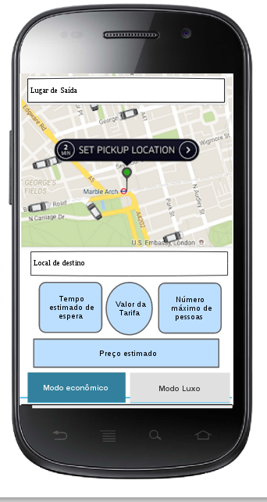
- Tela com uso do modo Luxo.
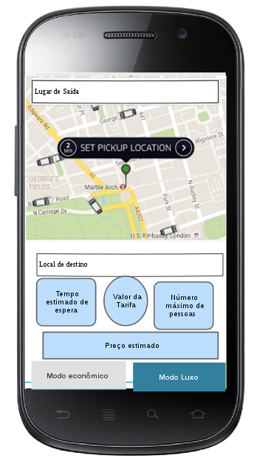
- Tela para inserir dados
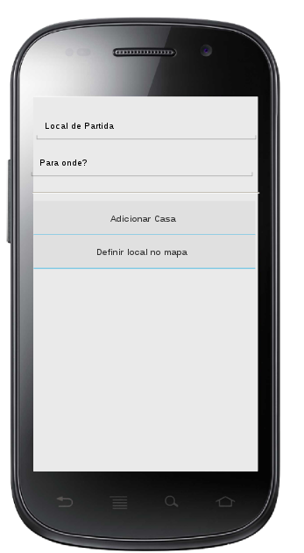
- Pedir Carro
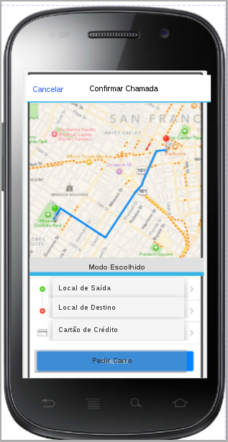
- Tela de sugestões
